BAB III
ANALISA DAN PERANCANGAN

3.1 Analisa Sistem
Dari beberapa kajian sejenis pada bab II dapat di tarik kesimpulan bahwa sistem informasi pembayaran premi memiliki garis besar membahas tentang premi, namun banyak dari sistem informasi premi yang belum memiliki fitur penetapan premi,pembayaran premi,dan penagihan tunggakan.
Objek penelitian adalah AJB Bumiputera 1912 sebagai salah satu perusahaan asuransi membutuhkan keberadaan suatu sistem informasi yang akurat dan handal sehingga cukup memadai untuk meningkatkan visi dan misi perusahaan serta lingkungan kerja yang terkait. AJB Bumiputera 1912, kantor cabang Wlingi khususnya agen memiliki tugas dan tanggung jawab dalam mengelola data premi agar data premi dapat terkelola dengan baik.
Dengan menggunakan alat tulis unit kerja dibawah AJB Bumiputera 1912 cabang Wlingi Agen melakukan perekapan data untuk menunjang kegiatan operasional dengan cara mencatat pada buku rekap kemudian diberikan kepada kepala KUAK untuk validasi/ACC.

Pembayaran premi
Nasabah | Agen | Kasir
Bayar Premi  Kwitansi pembayaran | Mengisi Data  Bukti Setoran  Buku setoran | Simpan  Bukti Setoran  Bukti Setoran  Mengisi Data  Buku setoran
Gambar 3.1 IOFC pembayaran premi

Penetapan premi
Nasabah | Agen | Kasir
Kwitansi pembayaran  Form SPAJ  Memilih produk | Validasi  Menawarkan produk | Kwitansi pembayaran  Kwitansi premi  ACC Form SPAJ  Konfirmasi
Gambar 3.2 IOFC Penetapan Premi

Penagihan Tunggakan
Nasabah | Agen | Kasir
Kwitansi premi(tunggakan)  Bayar Tunggakan | Rekap pembayaran  Kwitansi premi(tunggakan)  Kwitansi premi(tunggakan)  Laporan Rekap pembayaran | Laporan Rekap pembayaran
Gambar 3.3 IOFC Penagihan Tunggakan

Tabel 3.1 Analisa sebab akibat
Permasalahan | Solusi | Manfaat
Pencatatan pembayaran premi masih dilakukan secara manual | Dibuatkan suatu fitur tambah pembayaran | Memudahkan agen sehingga tidak perlu mencatat data pembayaran
Penetapan produk premi masih dilakukan secara manual | Membuat Fitur tambah data polis | Sehingga nasabah tidak bingung melakukan pemilihan produk yang sudah ditentukan nominalnya setiap produk
Laporan Penagihan tunggakan nasabah masih dilakukan pencatatan secara manual | Membuat fitur laporan penagihan tunggakan | Memudahkan agen dalam mengecek seluruh data nasabah yang menunggak

Perancangan
Berdasarkan solusi yang diberikan maka perancangan sistem informasi dapat diuraikan berdasarakan pemodelan proses, pemodelan data, interface dan flowchart. Berikut uraiannya :

Pemodelan Proses

Gambar 3.4 DFD lv 0
Disini ada 3 user yaitu Agen, kasir, dan nasabah. Agen menginputkan data produk dan data pembayaran ke SI pembayaran premi, setelah itu dari Sistem akan menghasilkan output berupa laporan penetapan premi kea agen, laporan rekap pembayaran ke kasir, dan laporan penagihan tunggakan ke nasabah.
Gambar 3.5 DFD level 1
Terdapat 3 user yaitu agen,kasir,dan nasabah, dan terdapat 9 proses yaitu tambah data pembayaran,laporan tunggakan,tambah data polis,tambah data nasabah tambah data agen,tambah data produk,laporan nasabah,laporan pembayaran, dan laporan polis

Pemodelan Data

Gambar 3.6 ERD Pemodelan Data
Pada pemodelan data terdapat 5 tabel yakni Tabel pembayaran ,Tabel produk, Tabel nasabah, Tabel polis, dan Tabel agen. pengguna program tersebut yakni admin dan agen.

3.2.3 Pemodelan Interface
Dari sistem informasi yang akan dibuat adapun rancangan interface diantaranya :
3.2.4 Rancangan User

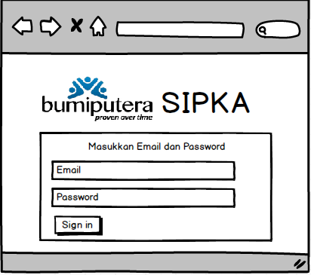
Gambar 3.7 Tampilan Menu Login Admin & Kasir
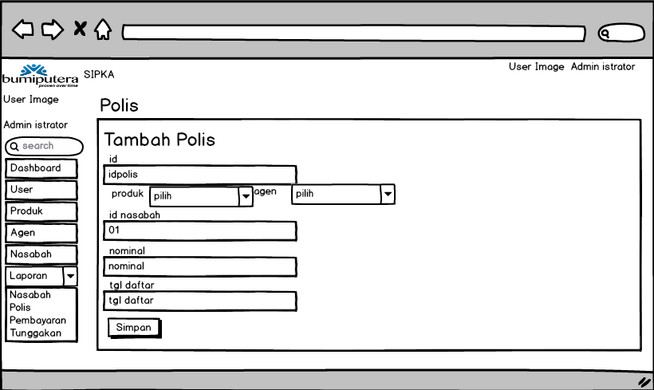
Gambar 3.8 Interface Tambah polis
.
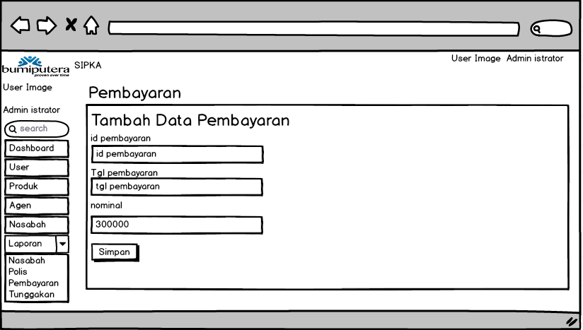
Gambar 3.9 Interface Tambah Data Pembayaran

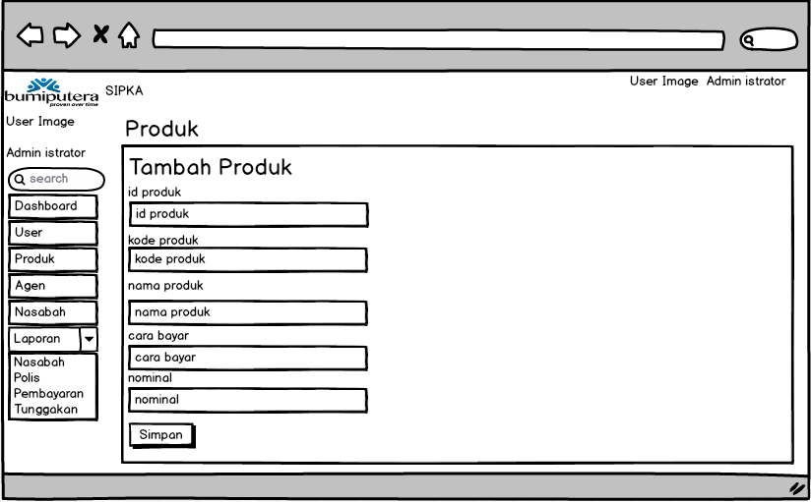
Gambar 3.10 Interface Tambah Produk

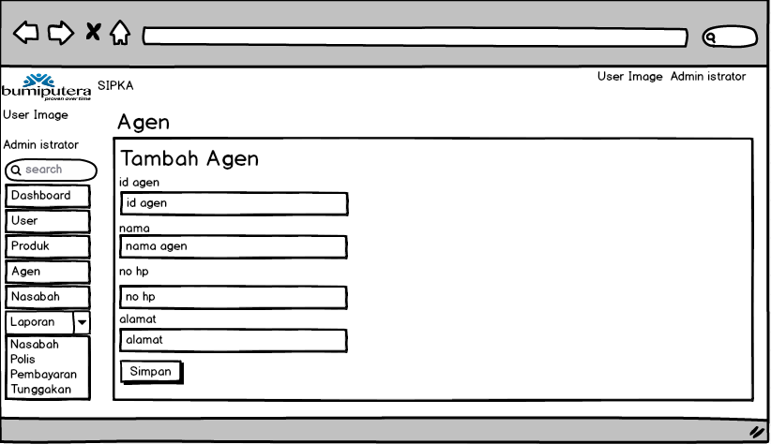
Gambar 3.11 Interface Tambah Agen

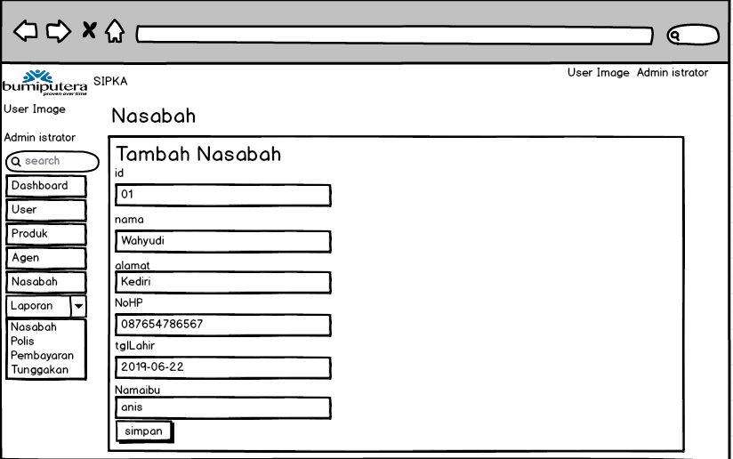
Gambar 3.12 Interface Tambah Data Nasabah

3.3 Flowchart

3.3.1 Login SIPKA
Entry Email, Entry password
Cek pada tabel user
Start
Finish

Email dan password sama?
T
Berhasil Login
Y
Gambar 3.13 Login SIPKA

3.3.2 Tambah Data Polis
Start
Baca data nasabah
Tampil Data nasabah
Pilih polis
hapus
Hapus
Tambah data nasabah
Input data nasabah
Baca data produk
Tampil data produk
Tambah data polis
Baca data nasabah
A
Y
T
T
Y
Y
Tampilkan Data nasabah
edit
hapus
T
T
Tampil data produk
Tampil data produk
Y
Y
Tampil Data nasabah
hapus
edit
edit
Tampil data produk
edit
Y
T
Y
C
Tampil data nasabah
A
Input id polis
Baca tabel produk
Tampil data produk
Pilih produk
Baca tabel agen
Tampil data agen
B

B
Pilih agen
Input nominal, masa, tgl daftar
Simpan?
Simpan di tabel polis
finish
Y
T
C
Gambar 3.14 Flowchart Tambah data polis

3.3.3 Tambah Data Pembayaran

Start
Baca data nasabah
Tampil Data nasabah
Pilih polis
hapus
Hapus
Baca data produk
edit
edit
Tampil data produk
Pilih pembayaran
hapus
Hapus
edit
edit
A
T
T
T
T
Y
Y
Tampil Data nasabah
Tampil Data nasabah
Tampil data produk
Tampil data produk
B
Tambah data pembayaran
A
Baca data pembayaran
Tampil data pembayaran
hapus
Hapus
edit
edit
Tampil data pembayaran
Tampil data pembayaran
Input id pembayaran, tgl pembayaran, nominal
Simpan?
Simpan di tabel pembayaran
finish
T
T
Y
T
Y
Y
Y
B
Gambar 3.15 Flowchart Tambah Data Pembayaran

3.3.4 Tambah Data Produk
Entry id produk,kode produk,nama produk,cara bayar,keterangan
Simpan?
Start
Finish

Tampilkan data produk
Tambah data
Baca tabel produk
Edit
Hapus
Y
Y
Y
T
T
Edit
Hapus
Simpan di tabel produk
Tampilkan data produk
Tampilkan data produk
Y
T
Gambar 3.16 Flowchart Tambah data produk

3.3.5 Tambah Data Agen
Entry id agen, nama, nohp, alamat
Simpan?
Start
Finish
Tampilkan data agen
Tambah data
Baca tabel agen
Edit
Hapus
Edit
Hapus
Simpan di tabel agen
Tampilkan data agen
Tampilkan data agen
T
T
T
Y
Y
Y
Y
Gambar 3.17 Flowchart Tambah data agen

3.3.6 Tambah Data nasabah

Entry id, nama, alamat,nohp,tgl lahir, nama ibu
Simpan?
Start
Finish
Tampilkan data nasabah
Tambah data
Baca tabel nasabah
Edit
Hapus
Edit
Hapus
Simpan di tabel nasabah
Tampilkan data nasabah
Tampilkan data nasabah
T
T
Y
T
Y
Y
Y
Gambar 3.18 Flowchart Tambah Data Nasabah

